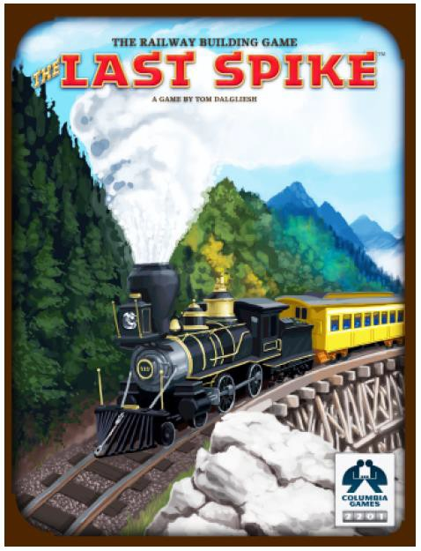

EINLEITUNG
Am Aufbau der großen Bahnlinien Amerikas waren Landspekulationen und Ingenieursleis- tungen maßgebend beteiligt. In diesem Spiel kooperieren die Spieler, um eine durchgehen- de Schienenverbindung von St. Louis nach Sacramento zu bauen. Die Spieler stehen jedoch auch untereinander im Wettstreit, durch Landspekulation das meiste Geld anzuhäufen, bevor der Letzte Nagel (last spike) gesetzt wird.
Das Spiel kann mit 2 – 6 Mitspielern gespielt werden, funktioniert jedoch mit 3 – 5 Spielern am besten. Die durchschnittliche Spieldauer beträgt 45 Minuten.
COLUMBIA GAMES, INC., POB 1600,
BLAINE, WA 98231 USA. 001-360/366-2228
001-800/636-3631 (gebühren- frei)
Für Spielaktualisierungen und –information: www.columbiagames.com

SPIELAUSSTATTUNG
Spielplan – weist 9 Städte sowie die 12 Rou- ten auf, die sie verbinden. Jede Route verfügt über 4 Schienenfelder.
Bahngleise – 48 Gleisteile aus Holz stellen Schienenabschnitte dar. Vier Teile passen zwischen je zwei Städte.
Jedes Gleisteil weist eine eigene Kodierung aus einem Buchstaben und einer Zahl auf, welche zu einem Feld auf dem Spielplan passt.
Karten – Kartensatz mit 45 Baulandkarten, 5 für jede der 9 Städte. Man sortiert die Bau- landkarten in 9 Stapel mit fünf Karten (einer pro Stadt), “Land Ø” oben, danach die billigste aufsteigend bis zur teuersten ganz unten.
Spielgeld – Geldchips: $1.000 (weiß), $5.000 (rot), $10.000 (blau).

VOR SPIELBEGINN
Ein Spieler wird als Bankhalter ausgewählt. Der Bankhalter teilt an jeden Spieler, ein- schließlich sich selbst, eine Geldsumme aus, die von der Anzahl der Mitspieler abhängt:
2 Spieler, jeder $60.000 3 Spieler, jeder $50.000 4 Spieler, jeder $40.000 5 Spieler, jeder $35.000 6 Spieler, jeder $30.000
Man legt die 48 Gleisteile verdeckt auf den Tisch und mischt sie. Jeder Spieler zieht ein Gleisteil. Das Gleisteil, das A1 am nächsten kommt, gewährt den ersten Zug (A3 ist näher an A1 als B1). Die Gleisteile werden wieder zu den anderen gelegt und untergemischt.
Dann zieht jeder Spieler vier Gleisteile und stellt sie aufrecht vor sich hin, um ihre Identität vor den anderen Spielern zu verbergen.
Spiel zu zweit: Zu Spielbeginn zieht man ein Gleisteil verdeckt und legt es beiseite.

SPIELRUNDEN
Das Spiel beginnt mit dem ersten Spieler und wird im Uhrzeigersinn um den Tisch herum fortgesetzt. In jeder Spielrunde:
- Legt man ein Gleisteil auf den Spielplan; alle Spieler kassieren Auszahlungen, falls es welche gibt.
- Kauft man eine Baulandkarte (optional)
- Zieht man ein neues Gleisteil

SCHIENEN LEGEN
Die Gleisteile weisen eine eigene Kodierung aus einem Buchstaben und einer Zahl auf, eines für jedes Feld auf dem Spielplan. Das oben
abgebildete Teil ist “A3”, das an der Route St. Louis – Omaha gespielt wird. Die Kosten, um dieses Teil auszuspielen, sind $3.000.
Jede Spielrunde beginnt damit, dass man ein Gleisteil neben eine Stadt oder ein bereits vorhandenes Gleisteil legt. Ansonsten muss man zu doppelten Kosten ein Gleisteil an eine andere freie Stelle legen.
Die Verlegekosten variieren, um Gelände wie
z.B. Brücken und Tunnel darzustellen. Zum Spielen dieses Gleisteils müssen deren Kosten an die Bank gezahlt werden. Falls man es sich nicht leisten kann, ein Gleisteil zu spielen, muss man Bargeld durch Baulandverkauf (Sei- te 3) beschaffen.

Landschenkungen
Jede Stadt verfügt über eine Landschenkung, vermerkt als Land Ø. Der erste Spieler, der ein Gleisteil neben eine Stadt legt, erhält dieses Bauland geschenkt. Das bedeutet, um die Landschenkung für Omaha zu erhalten, spielt man A4, D1 oder C1 aus.
Die Spieler können nicht Bauland in einer Stadt kaufen, bevor nicht deren Landschen- kung beansprucht wurde.
Spieler, die gerade eine Landschenkung erhal- ten, dürfen NICHT auch noch eine Bauland- karte in dieser Spielrunde kaufen.

AUSZAHLUNGEN
Sobald alle vier (4) Schienenabschnitte zwi- schen zwei Städten verlegt worden sind, erhält jeder Baulandeigentümer der zwei verbun- denen Städte eine Auszahlung von der Bank.
Das heißt, falls die Route Dodge City – Denver fertig gestellt wird, werden alle Spieler ausbe- zahlt, die in diesen beiden Städten Bauland besitzen.

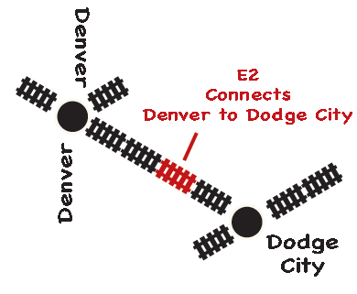

E2
verbindet Denver mit Dodge City
Die jedem Spieler ausbezahlte Summe hängt von der Anzahl der Baulandkarten dieser zwei Städte ab, die er auf der Hand hat. Wenn man zwei Baulandkarten derselben Stadt besitzt, streicht man den Betrag ein, der mit der Num- mer “2” bezeichnet ist.
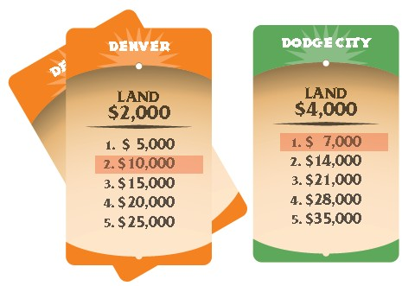BEISPIEL: wenn man 2 Denver und 1 Dodge City besitzt, erhält man $10.000 für Denver und $7.000 für Dodge City.

BAULANDKAUF
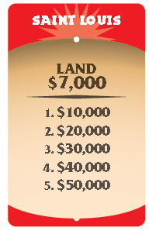Das Ausspielen eines Gleis- teils erlaubt den Kauf irgend- EINES Baulandstücks, vo- rausgesetzt, die Landschen- kung dieser Stadt wurde be- reits in Anspruch genommen.
Man wählt die Stadt aus, zahlt den vermerkten “Land”-Preis ($7.000 für St.
Louis links abgebildet) und legt sie aufgedeckt
vor sich ab.
WICHTIG: Der Baulandbesitz ist öffentlich bekannt. Baulandkarten müssen aufge- deckt auf dem Tisch liegen. Das Barvermö- gen kann verheimlicht werden.
Man beendet die eigene Runde, indem man ein Gleisteil zieht.

BAULANDVERKAUF
Man darf Bauland nicht an andere Spieler verkaufen oder tauschen, oder von anderen Spielern Geld borgen. Falls man das Legen eines Gleisteils nicht bezahlen kann, muss man Bauland an die Bank zum halben Preis (aufgerundet) verkaufen. Somit wird Bauland, das $5.000 kostet, für $3.000 an die Bank verkauft. Zwei oder mehr Baulandkarten dürfen verkauft werden, um genügend Bargeld zum Weiterspielen zu beschaffen. Falls man nicht genügend Geld beschaffen kann, um weiter zu spielen, geht man Bankrott. Man gibt jegliche nicht gespielten Gleisteile, Bargeld und Bau- landkarten an die Bank zurück, die es weiter verwendet, mit Ausnahme von Landschenkun- gen im Besitz des Bankrotteurs, die aus dem Spiel genommen werden.
WICHTIG: Die Bank wird nur Bauland kau- fen, um das Ausspielen eines Gleisteils zu ermöglichen. Die Bank wird weder Land- schenkungen kaufen, noch Bauland aus Städten, die bereits alle ihr möglichen Aus- zahlungen getätigt haben.
Bauland verkaufende Spieler sind dann ganz normal an der Reihe.

DER LETZTE NAGEL
Das Spiel endet, sobald der letzte Nagel aus- gespielt wurde. Dies ist das letzte Gleisteil, das eine durchgehende Schienenverbindung von St. Louis nach Sacramento schafft. Das aus- spielen des letzten Nagels verschafft demjeni- gen Spieler eine Bonuszahlung über $20.000 von der Bank. Siehe Abbildung auf Seite 4.
Gewinner des Spiels
Nachdem der letzte Nagel gespielt worden ist, wird die Auszahlung für die beiden verbunde- nen Städte ausbezahlt. Der Spieler mit dem meisten Bargeld gewinnt das Spiel. Der Bau- landwert wird nicht gezählt, nur Bargeld,
Falls erforderlich wird ein Gleichstand mit der höchsten Baulandkosten-Summe in der Hand des Spielers aufgelöst.

SPIELTIPPS
- Baulandwerte: Obwohl die Auszahlungen einer Stadt gleich bleiben, variieren die Kosten beim Kauf von Bauland für diese Stadt. Die Spieler erhalten das billigste Bauland durch frühen Kauf.
- Kooperation: Das Auszahlungssystem er- mutigt zur Zusammenarbeit beim Gleisbau. Der Kauf von 4 oder 5 Baulandkarten einer Stadt ist selten ein guter Plan. Es ist besser, anderen Spielern auch Baulandbesitz zu gön- nen, sodass sie die Bahnlinie dort zu bauen helfen, wo man sie haben will.
- Mehrfach-Auszahlungen: Die Städte haben das Potenzial für Mehrfach-Auszahlungen. Denver kann 4-fach auszahlen, wenn alle vier Routen gebaut werden. Yuma kann 3-fach auszahlen; St. Louis kann nur zweimal zahlen.
- Bargeldfluss: Die Spieler müssen ihr Bar- geld mit Sorgfalt verwalten. Wird das Geld knapp, um für Gleise zu zahlen, wird man zum Baulandverkauf an die Bank gezwungen, wo- mit es für andere Spieler verfügbar gemacht wird.

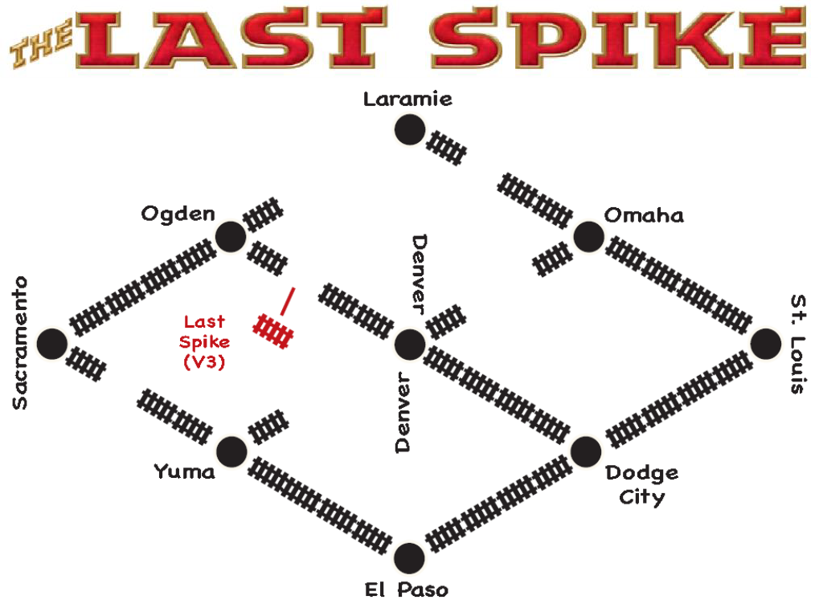
Die Abbildung oben zeigt ein Spielende von LAST SPIKE. Gleisteil V3 wurde auf der Route Ogden – Denver gespielt, was eine durchgehende Schienenverbindung von St. Louis nach Sacramento (über Dodge City, Denver und Ogden) schafft.

Dieses Spiel hatte 7 Auszahlungen:
- Sacramento – Ogden
- Yuma – El Paso
- El Paso – Dodge City
- Denver – Dodge City
- Dodge City – St. Louis
- St. Louis – Omaha
- Ogden – Denver
Laramie hatte keine Auszahlungen.

DANK
Dieses Spiel basiert auf einem zuerst von
Gamma Two 1976 veröffentlichten Spiel. Spiel-Design: Tom Dalgliesh Herausgeber: Grant Dalgliesh
Künstl. Gestaltung: Karim Chakroun Übersetzung: Peter Bitzer
Dank allen unseren Spieltestern!
Kommentar: Der Spieler des letzten Nagels besaß weder in Ogden noch in Denver Bau- land, wollte jedoch den Bonus von $20.000 kassieren, bevor dies sonst jemand tut. Dieses Gleisteil auszuspielen kostet $3.000 (zahlbar vor Einstreichen des Bonus). Gleisteil Z3 hätte auch der letzte Nagel sein können.
Eine Stadt mag nicht jede mögliche Auszah- lung einbringen, bevor das Spiel endet. Mit der Ausnahme von St. Louis und Sacramento (die zumindest einmal angebunden werden müs- sen), könnte eine Stadt auch nie eine Auszah- lung erbringen.

